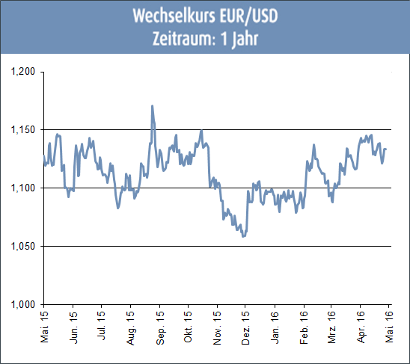
Aktuelle Situation
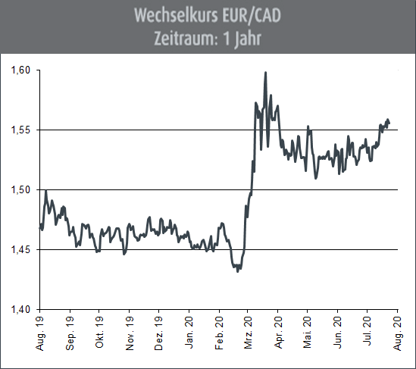
Die kanadische Notenbank bindet ihre extrem lockere Geldpolitik in der Corona-Krise an die Inflationsentwicklung im Land. Wie die Währungshüter Mitte Juli nach ihrer Zinssitzung in Ottawa mitteilten, soll der Leitzins so lange an der Nulllinie gehalten werden, bis das Inflationsziel von 2 % nachhaltig erreicht wird. Ihren Leitzins beließ die Notenbank dabei auf 0,25 %. Sie bekräftigte zudem, auch weiterhin Staatsanleihen zur Stützung der Konjunktur kaufen zu wollen. Derzeit ist das Inflationsziel der Bank of Canada (BoC) auch wegen der schwachen Nachfrage in der Corona-Krise klar außer Reichweite. Ein Zinsversprechen, wie das der Notenbank, bezeichnen Volkswirte auch als „Forward Guidance". Damit soll Investoren ein niedriges Finanzierungsniveau auf lange Sicht garantiert werden, was die Kredit- und Investitionsnachfrage und letztlich die Gesamtwirtschaft anschieben soll. Ein ähnliches, wenn auch weniger konkretes Versprechen gibt derzeit die Europäische Zentralbank (EZB) ab. Eine gewisse Entlastung ist aktuell auf dem Arbeitsmarkt zu beobachten. So fiel die Arbeitslosenquote im Juni auf 12,3 % und damit nicht ganz so stark, als von den Analysten erwartet. Diese hatte einen Rückgang auf 12 % prognostiziert. Die Nettoveränderung der Beschäftigung stieg in Kanada im Juni um 953.000 und brachte die Arbeitslosenquote von 13,7 % im Mai auf die genannten 12,3 % zurück, wie die kanadische Statistikbehörde jüngst bekanntgab. Obwohl die Nettoveränderung der Beschäftigung größer als erwartet ausfiel, war die Arbeitslosenquote schlechter als die Analystenschätzung. Die Corona-Krise und die fiskalpolitische Antwort Ottawas auf die Auswirkungen der Pandemie haben die Ratingagentur Fitch dazu veranlasst, Kanada das AAA-Rating zu entziehen. Deren Analysten bewerten die Kreditwürdigkeit des Landes nun „nur noch“ mit AA+. Fitch begründet die Entscheidung mit der Verschlechterung der öffentlichen Finanzen Kanadas, die sich im Jahr 2020 durch die Corona-Krise ergeben hätten. Die Ratingagentur betont zudem, dass Kanada als erstes Land der Welt durch die aktuelle Pandemie sein AAA-Rating verloren hat. Für die Kapitalmärkte hat diese Nachricht grundsätzlich schon eine Bedeutung. Die Renditen von kanadischen Staatsanleihen müssten durch die Entscheidung von Fitch jedoch ad hoc jedoch nicht unbedingt merklich steigen. Das Land bleibt ein sehr gut beleumundeter Schuldner. Selbst wenn die anderen beiden Rating-Agenturen Moody’s oder S&P der Entscheidung von Fitch folgen - was nicht notwendigerweise geschehen muss - dürfte kein größerer Druck auf die Kurse der Staatsanleihen des Landes aufkommen. Marktbeobachter sehen in der Entscheidung von Fitch vor allem eine Art Warnschuss vor den Bug der Regierung in Ottawa. Die Analysten der Ratingagentur scheinen den Verantwortlichen sagen zu wollen, dass der Kapitalmarkt von Kanada allen wirtschaftspolitischen Überlegungen zum Trotz bei schwächerem Wachstum und geringeren Steuereinnahmen ein bestimmtes Maß an Haushaltsdisziplin erwarten dürfen sollte.

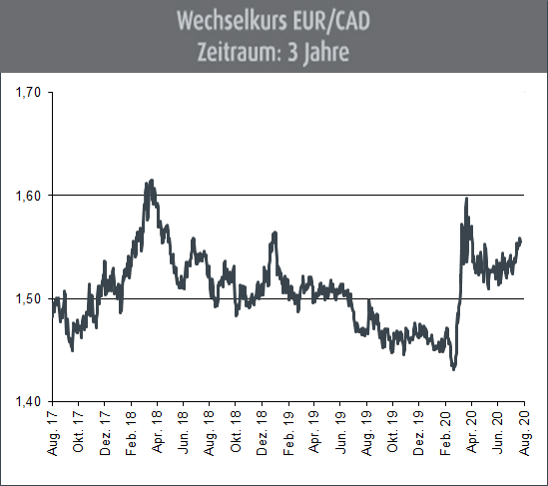
Ausblick
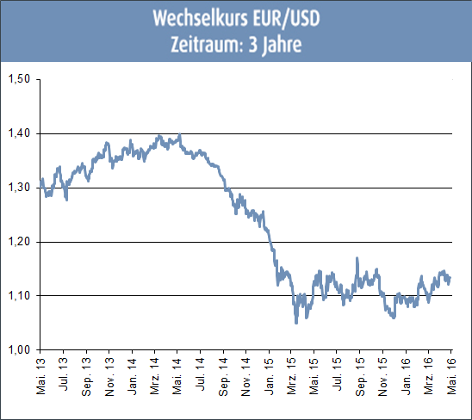
In den letzten Wochen hat der Kurs des Kanadischen Dollars gegenüber dem Euro leicht nachgegeben. Die seit April anhaltende Erholung des Dollars hat damit ein vorläufiges Ende gefunden. Damit nähert sich Kanadas Währung langsam wieder den Tiefstständen von Mitte März, als der Kanadische Dollar aufgrund des Corona-Ausbruchs binnen weniger Tage gut 10 % an Wert verloren hatte. Diese jüngste Schwäche ist wohl weniger darauf zurückzuführen, dass das Fitch-Rating gesenkt wurde. Vielmehr hängt weiterhin das „Corona-Damoklesschwert“ über den Märkten. Marktbeobachter befürchten, dass sich die Situation beim südlichen Nachbarn USA weiter zuspitzen könnte: Hier steigen die Corona-Fallzahlen massiv und vor allem in der Breite an. Ein Corona-bedingter, erneuter US-Konjunktureinbruch würde auch Kanadas Wirtschaft belasten. Hinzu kommt, dass die erratische Politik des US-Präsidenten Trump nicht dazu geeignet scheint, der Lage Herr zu werden. Für Kanada überwiegen derzeit aber dennoch leicht die positiven Tendenzen. Es bestehen insgesamt also durchaus Chancen, dass der Kurs des Kanadischen Dollar in absehbarer Zeit wieder Erholungstendenzen zeigen könnte.

(Anmerkung: Die Darstellung der Kurs-Charts erfolgt in der am Devisenmarkt üblichen „Mengennotiz“ Ein Rückgang dieser Notierung bedeutet,
dass die dargestellte Währung gegenüber dem Euro an Wert zunimmt. Ein Anstieg der Notierung bedeutet hingegen, dass die dargestellte
Währung gegenüber dem Euro an Wert einbüßt.)

